BÁO CÁO THỰC HÀNH
AN TOÀN HỆ THỐNG THÔNG TIN
LAB: THIẾT LẬP MÔ HÌNH TƯỜNG LỬA pfSense
pfSense Firewall Configuration
Sinh viên: Cao Xuân Mai
Lớp: 11_TTMT
MSSV: 1150070028
LINK YTB: https://youtu.be/Iib7tWwNT_s

A. TỔNG QUAN

1. Mục tiêu
• Xây dựng mô hình mạng có tường lửa pfSense bảo vệ LAN và vùng DMZ.
• Cấu hình WAN, LAN, DMZ, NAT và firewall rule.
• Dùng Windows Server làm máy trong LAN để kiểm thử lưu lượng.
• Thực hành nhiều tình huống firewall thay vì chỉ tạo một rule đơn giản.

2. Môi trường và mô hình mạng
Bài thực hành được triển khai trên môi trường máy ảo. Mô hình gồm pfSense, Domain Controller Windows Server, máy DMZ-Web và máy thật quản trị. WAN ưu tiên Bridged Adapter; LAN sử dụng Host-only; DMZ sử dụng Internal Network có tên dmz-net.
Thiết bị | Interface / mạng | Địa chỉ IP | Gateway | DNS
pfSense | WAN | DHCP | DHCP/upstream | DHCP/upstream
pfSense | LAN | 10.0.0.1/8 | — | —
pfSense | DMZ (OPT1) | 172.16.0.1/16 | — | —
Domain Controller | LAN | 10.0.0.2/8 | 10.0.0.1 | 10.0.0.2
Máy thật quản trị | Host-only | 10.0.0.100/8 | — | —
DMZ-Web | DMZ | 172.16.0.2/16 | 172.16.0.1 | 8.8.8.8

3. Tài nguyên máy ảo
Máy ảo | Hệ điều hành | RAM gợi ý | Mục đích
pfSense | pfSense CE | 2 GB | Mọi tình huống
Domain Controller | Windows Server 2019/2022 | 2 GB | Cấu hình nền tảng; tình huống 1–3
DMZ-Web | Windows Server 2019/2022 + IIS | 2 GB | Tình huống 3–4
LAN-Test | Ubuntu Server 22.04/24.04 LTS | 1 GB | Tình huống 2

B. THỰC HÀNH

1. Chuẩn bị máy ảo pfSense
Tạo máy ảo pfSense với RAM khoảng 2 GB, CPU 2 vCPU và ổ đĩa ảo khoảng 16–20 GB.
Adapter | Kiểu mạng | Vai trò
Adapter 1 | Bridged Adapter | WAN
Adapter 2 | Host-only | LAN 10.0.0.0/8
Adapter 3 | Internal Network – dmz-net | DMZ 172.16.0.0/16
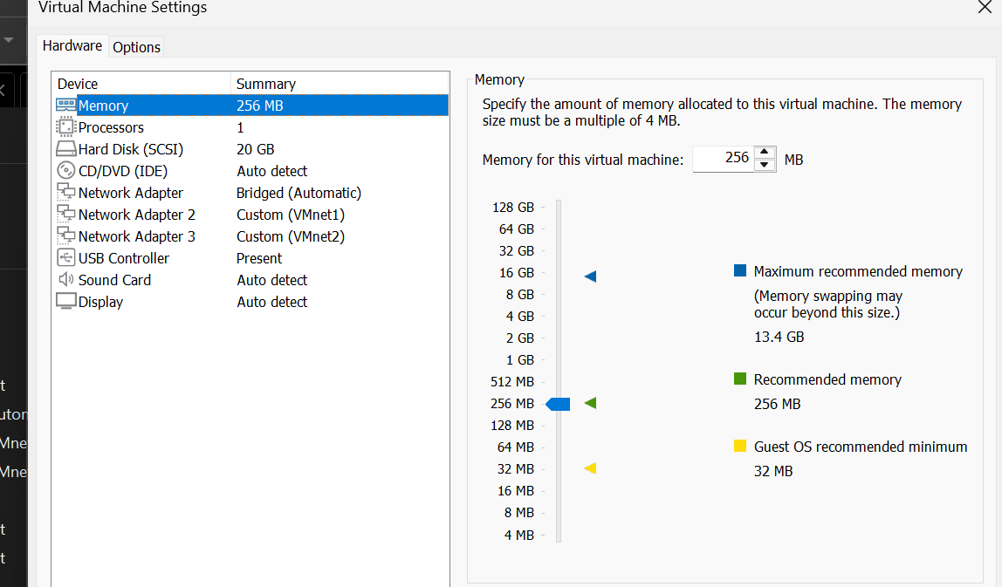

2. Gắn ISO và cài đặt pfSense
Sử dụng pfSense CE 2.7.2-RELEASE amd64 theo bộ cài của bài Lab. Gắn file ISO vào Storage, khởi động máy ảo và chọn Install. Sau khi cài đặt xong, khởi động lại và tháo ISO.

3. Cấu hình LAN trên console pfSense
Trên console chọn Set interface(s) IP address. Xác định interface LAN tương ứng với Adapter 2, sau đó đặt địa chỉ LAN là 10.0.0.1/8 và không bật DHCP.
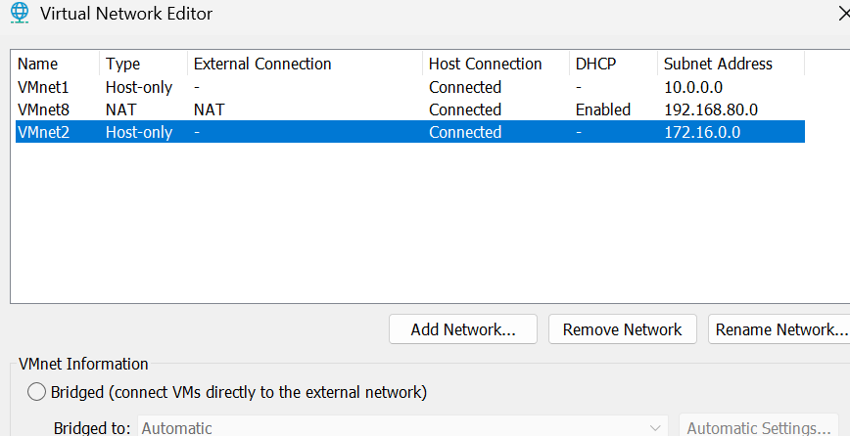
Hình 2. Console pfSense đặt IP LAN 10.0.0.1/8

4. Cấu hình máy Domain Controller
Windows Server được cấu hình IP tĩnh trên mạng LAN:
Thông số | Giá trị
IP address | 10.0.0.2
Subnet mask | 255.0.0.0
Default gateway | 10.0.0.1
Preferred DNS | 10.0.0.2
Cài Active Directory Domain Services, promote server thành Domain Controller và tạo forest mới, ví dụ vietnam.local. Tại DNS Manager, cấu hình Forwarders với 8.8.8.8.
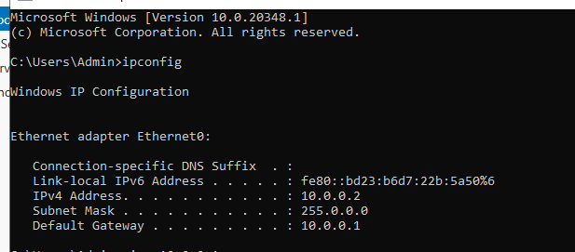
Hình 3. Cấu hình IPv4 cho Domain Controller

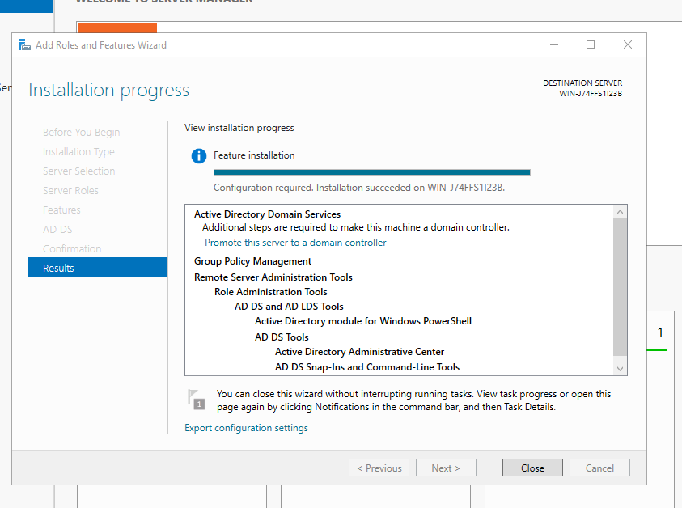
Hình 4. Cài AD DS và tạo Domain Controller

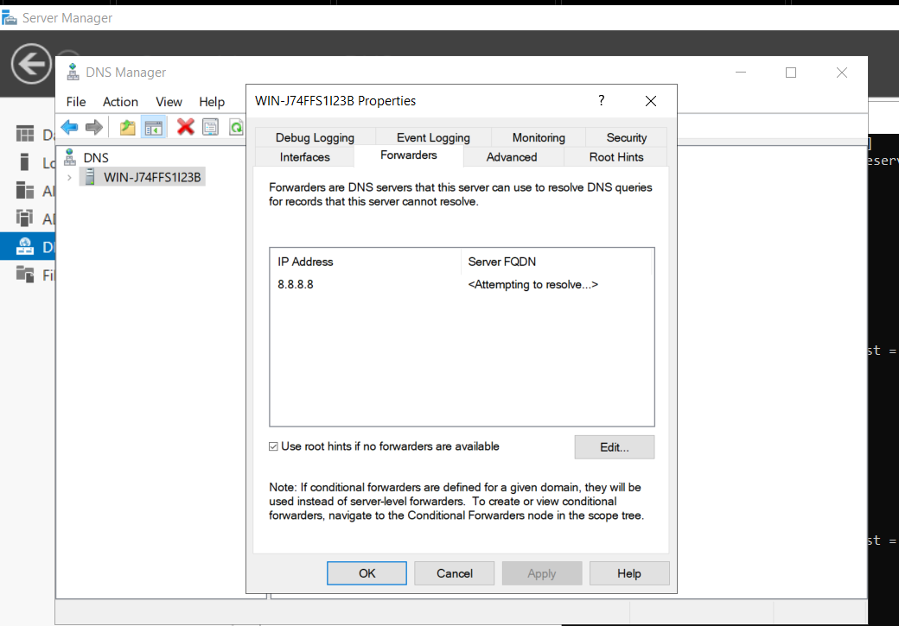
Hình 5. Cấu hình DNS Forwarder

Kiểm tra trên Domain Controller bằng ping 8.8.8.8 và Resolve-DnsName example.com hoặc nslookup example.com.

5. Truy cập giao diện quản trị pfSense
Trên máy thật, card Host-only dùng địa chỉ 10.0.0.100/8, không đặt Default Gateway và DNS. Kiểm tra kết nối đến pfSense bằng ping 10.0.0.1, sau đó truy cập https://10.0.0.1.
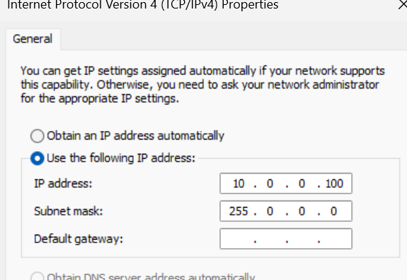
Hình 6. Cấu hình Host-only trên máy thật

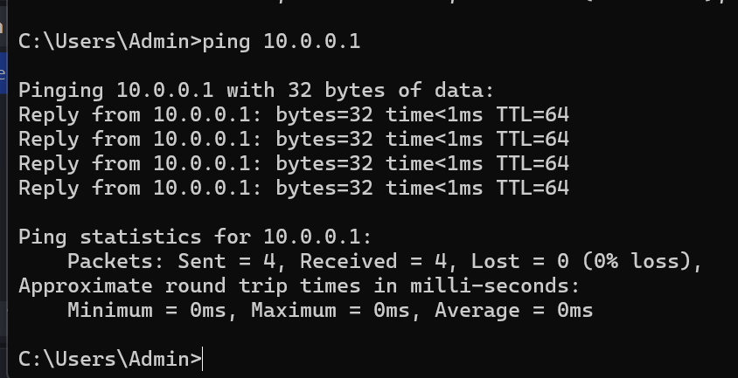
Hình 7. Ping 10.0.0.1 từ máy thật

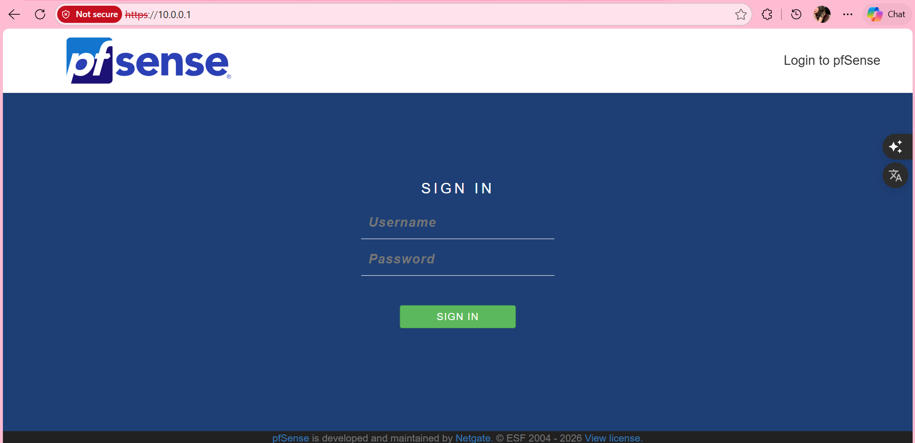
Hình 8. Trang đăng nhập pfSense

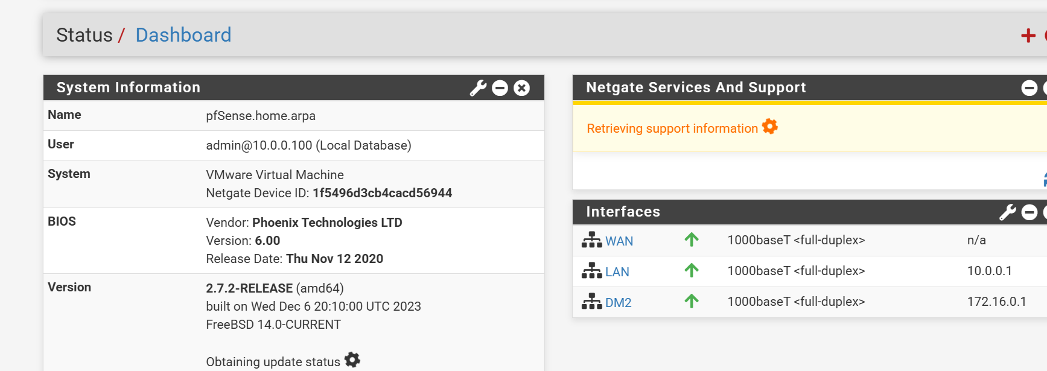
Hình 9. Dashboard pfSense sau khi cấu hình

6. Cấu hình vùng DMZ
Vào Interfaces → Assignments, thêm card mạng thứ ba thành OPT1. Cấu hình OPT1: Enable, Description = DMZ, IPv4 Static IPv4, địa chỉ 172.16.0.1/16.
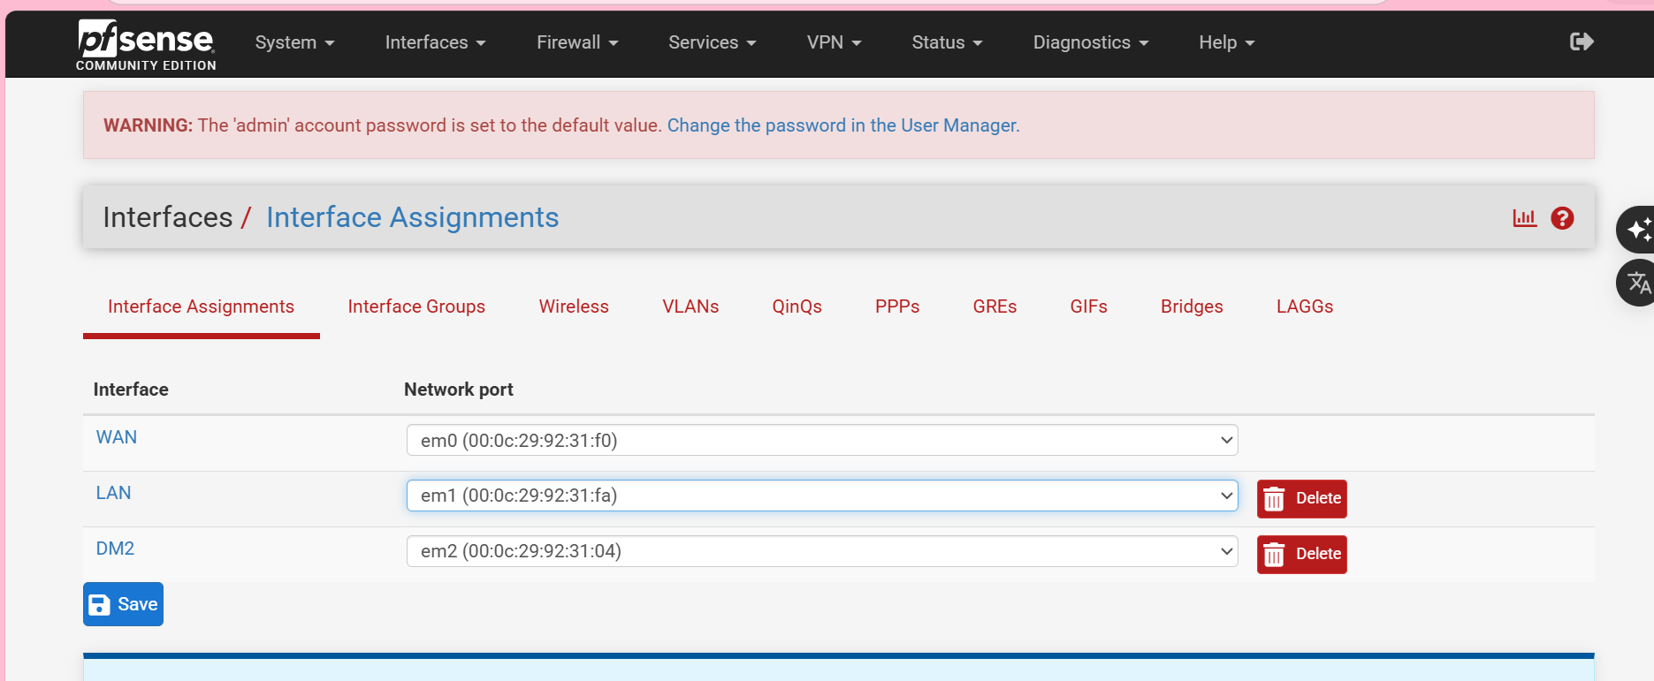
Hình 10. Gán Adapter 3 thành OPT1/DMZ

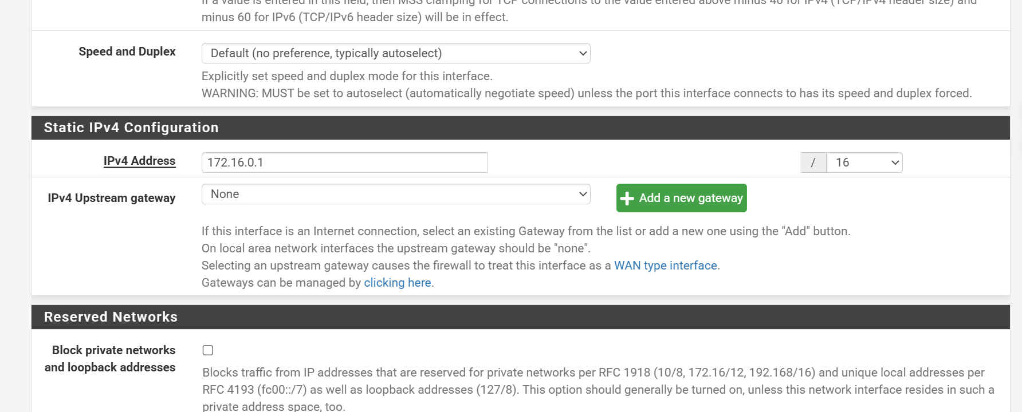
Hình 11. Cấu hình interface DMZ 172.16.0.1/16

Tạo máy DMZ-Web với IP 172.16.0.2/16, Gateway 172.16.0.1. Cài IIS bằng PowerShell Administrator:
Install-WindowsFeature Web-Server -IncludeManagementTools
Kiểm tra dịch vụ bằng curl.exe http://localhost trước khi thực hiện Port Forward.
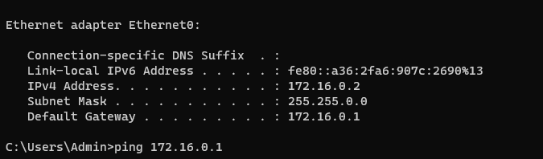
Hình 12. Cấu hình IP cho DMZ-Web

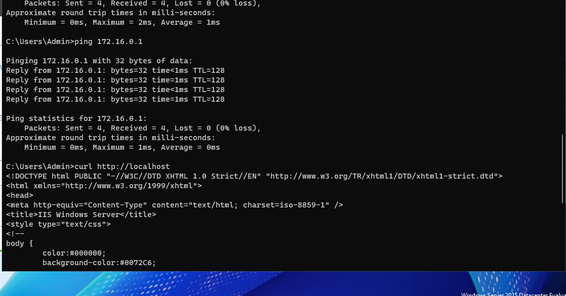
Hình 13. IIS trên DMZ-Web hoạt động

7. Kiểm tra Outbound NAT
Vào Firewall → NAT → Outbound. Có thể giữ Automatic Outbound NAT hoặc chọn Hybrid Outbound NAT. Xác nhận pfSense tự sinh rule NAT cho LAN 10.0.0.0/8 và DMZ 172.16.0.0/16.
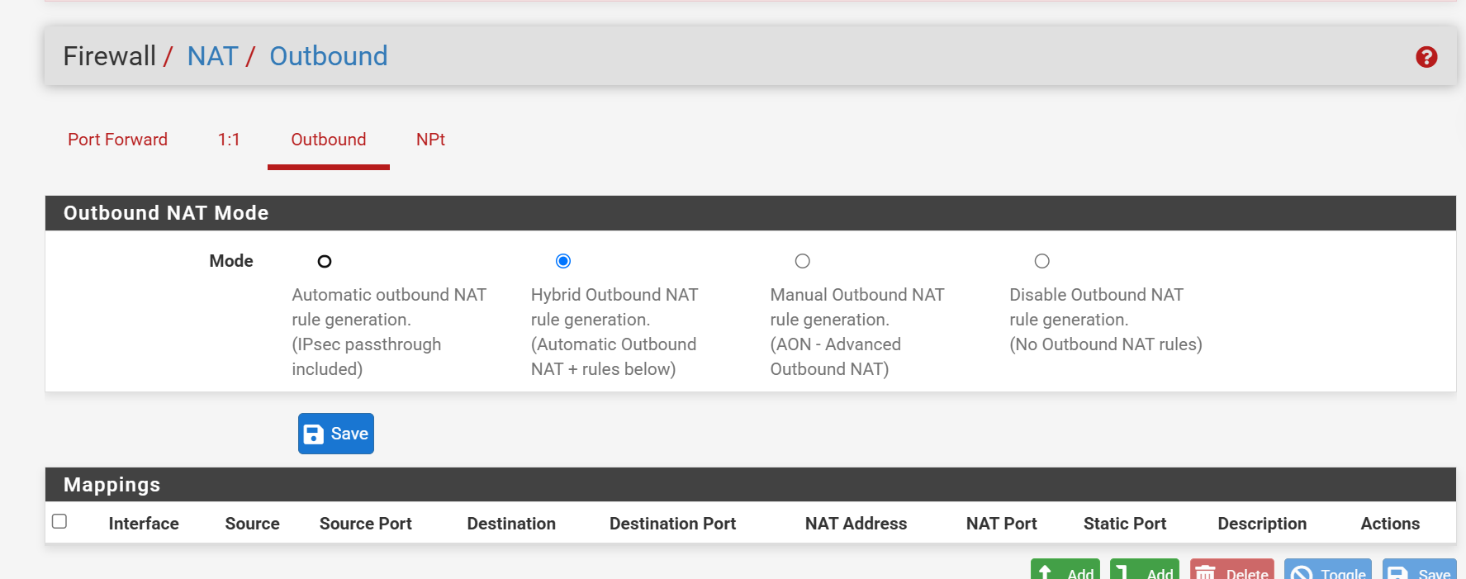
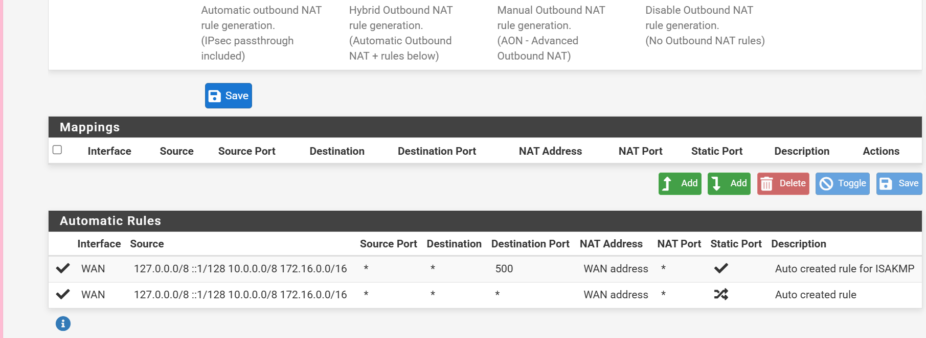
Hình 14. Outbound NAT và Automatic Rules

8. Chuẩn hóa ruleset LAN và tạo rule nền tảng
Vào Firewall → Rules → LAN. Disable hai rule Default allow LAN to any IPv4 và IPv6, đồng thời giữ Anti-Lockout Rule. Sau đó Reset States.
Tạo rule nền tảng:
Action | Protocol | Source | Destination | Mục đích
Pass | Any | LAN net | Any | Rule nền tảng do sinh viên quản lý
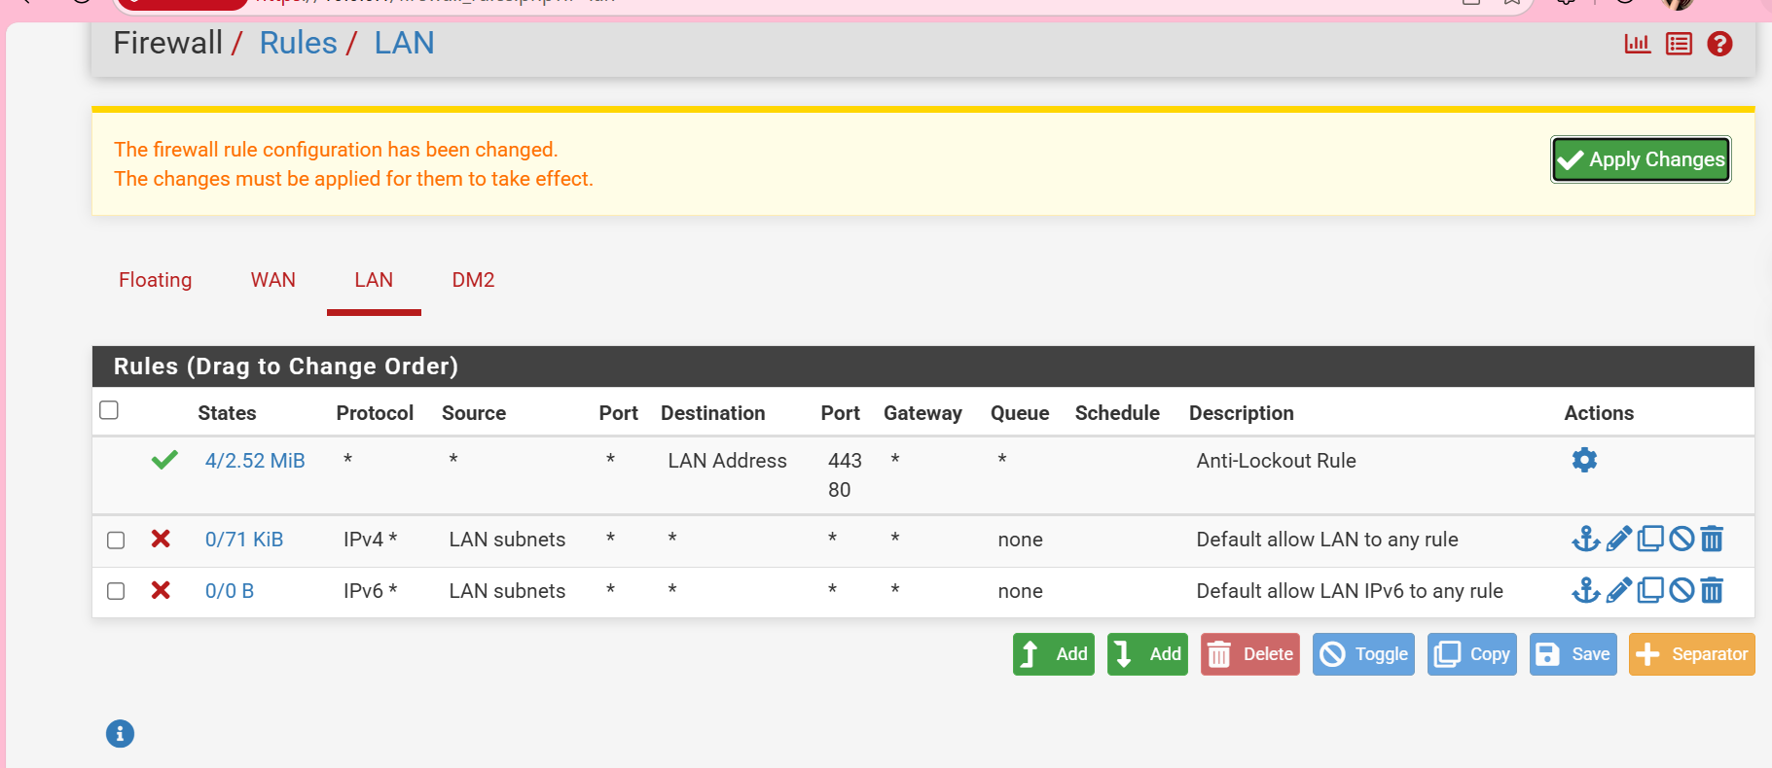Hình 15. LAN rules: Default allow disabled và rule nền tảng

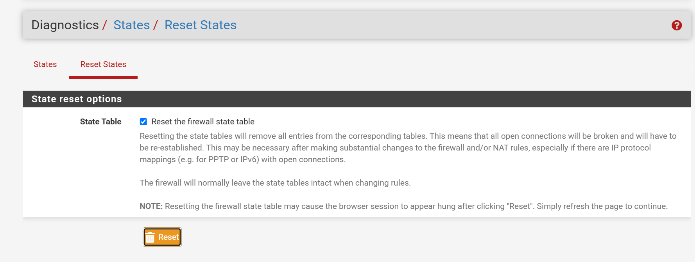
Hình 16. Reset States

9. Kiểm tra rule nền tảng từ Domain Controller
Khi rule LAN net → Any được Enabled, kiểm tra ping 8.8.8.8, DNS và HTTPS. Sau đó Disable rule, Apply Changes, Reset States và thực hiện lại ping mới. Khi rule nền tảng bị Disable và các Default allow cũng Disabled, lưu lượng IPv4 mới từ Domain Controller ra Internet phải bị chặn.
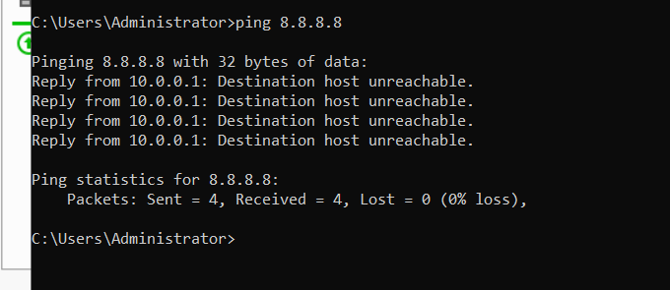
Hình 17. Kiểm thử trước khi Disable rule nền tảng

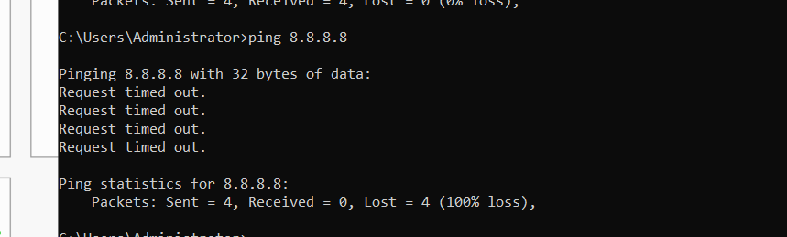
Hình 18. Kiểm thử sau khi Disable rule nền tảng

C. BÀI TẬP FIREWALL THEO TÌNH HUỐNG
Trước mỗi tình huống: kiểm tra hai Default allow LAN to any vẫn Disabled, Disable các rule thừa từ tình huống trước, Apply Changes và Reset States.

1. Tình huống 1 — Chặn ICMP nhưng vẫn cho phép Web/DNS
Disable rule nền tảng LAN net → Any. Tạo đúng ba rule theo thứ tự:
Thứ tự | Action | Protocol | Source | Destination
1 | Block | ICMP | LAN net | Any
2 | Pass | TCP/UDP 53 | LAN net | Any
3 | Pass | TCP 80/443 | LAN net | Any
Kết quả mong đợi: ping 8.8.8.8 thất bại; Resolve-DnsName example.com -Server 8.8.8.8 thành công; curl.exe -4 https://example.com thành công.
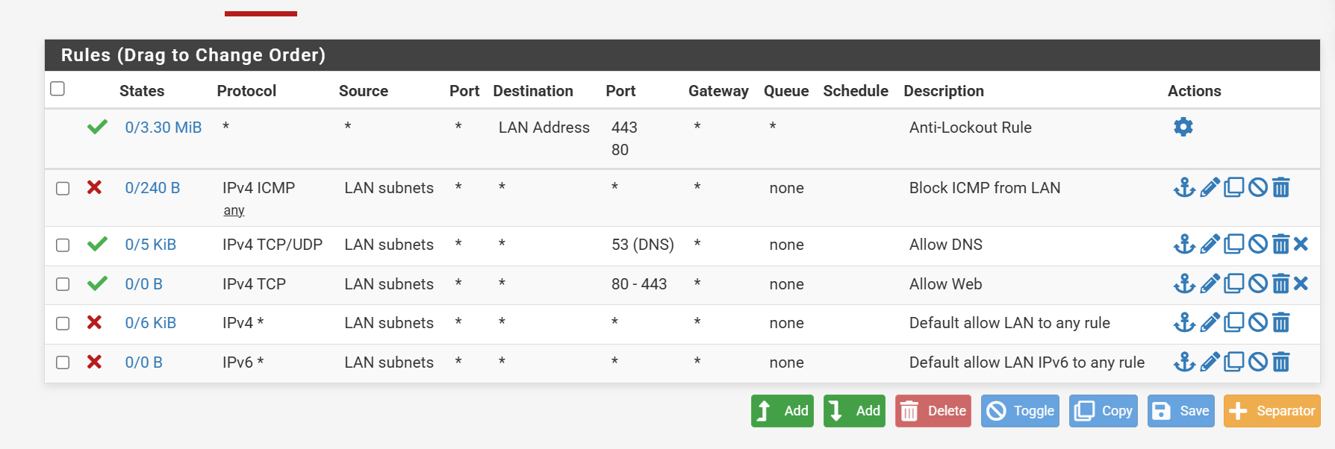
Hình 21. Rules tình huống 1

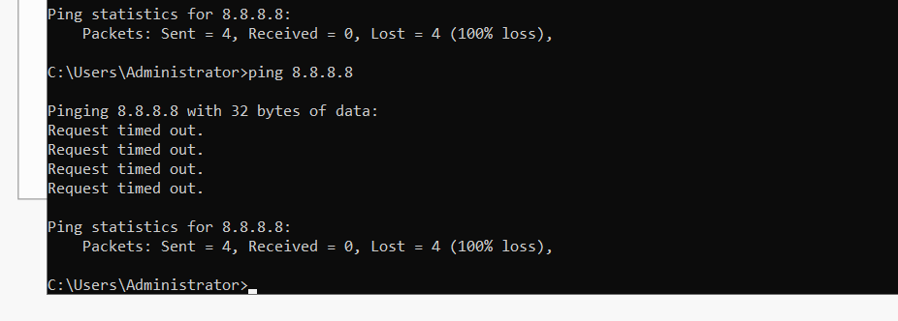
Hình 22. Ping 8.8.8.8 bị Block

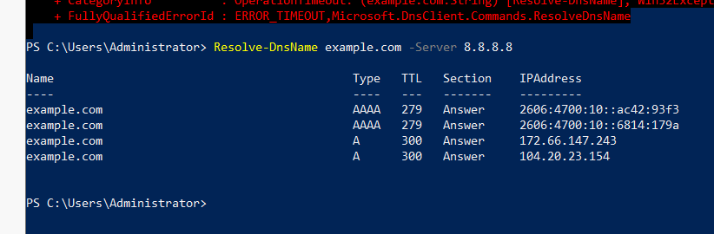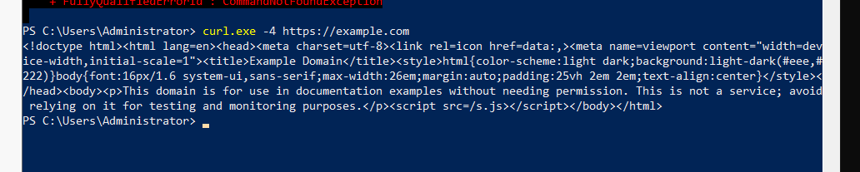
Hình 23. DNS và HTTPS vẫn hoạt động

Nhận xét: Rule Block ICMP được đặt phía trên các rule Pass nên ping bị chặn, trong khi DNS và Web vẫn được phép theo đúng port đã cấu hình.

2. Tình huống 2 — Chỉ cho một host cụ thể ra Internet
Bật pfSense, Domain Controller và LAN-Test. LAN-Test có IP 10.0.0.3/8, Gateway 10.0.0.1.
Thứ tự | Action | Protocol | Source | Destination
1 | Pass | Any | 10.0.0.2 | Any
2 | Block | Any | LAN net | Any
Kết quả mong đợi: DC 10.0.0.2 ping 8.8.8.8 thành công; LAN-Test 10.0.0.3 ping 8.8.8.8 thất bại.
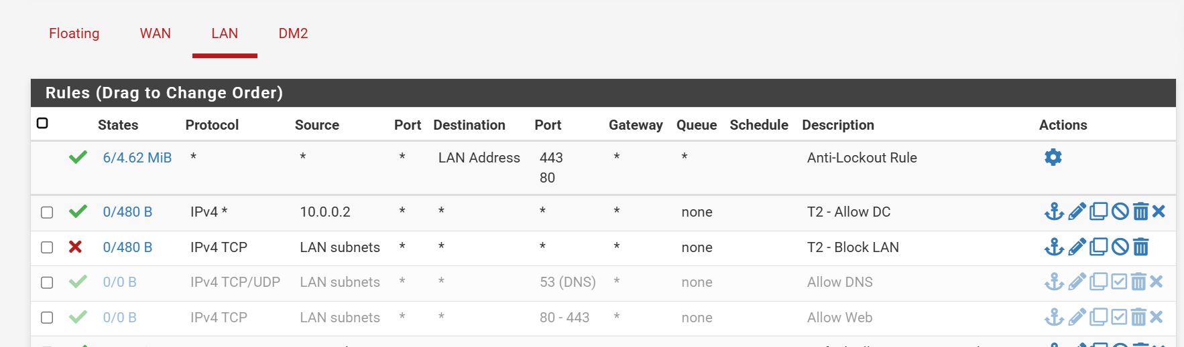
Hình 24. Rules tình huống 2

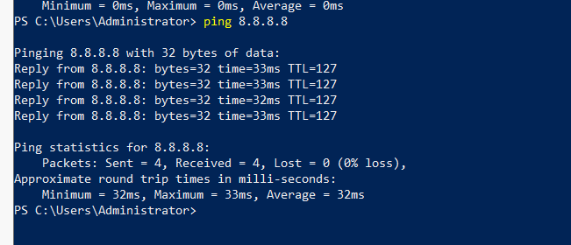
Hình 25. Domain Controller được phép ra Internet

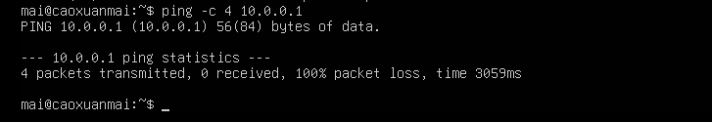
Hình 26. LAN-Test bị chặn Internet

Nhận xét: pfSense xử lý rule từ trên xuống. Host 10.0.0.2 khớp rule Pass trước nên được phép; các host LAN còn lại khớp rule Block.

3. Tình huống 3 — Cô lập DMZ khỏi LAN
Trước khi chặn phải thực hiện baseline. Trên Domain Controller có thể thêm rule ICMP tạm thời để loại trừ Windows Firewall:
netsh advfirewall firewall add rule name="LAB-Allow-ICMPv4-Echo" protocol=icmpv4:8,any dir=in action=allow
Trên tab DMZ chỉ bật Pass DMZ net → Any. Từ DMZ-Web 172.16.0.2 ping 10.0.0.2 phải thành công. Sau đó tạo Block DMZ net → LAN net đặt trên Pass DMZ net → Any.
Thứ tự | Action | Protocol | Source | Destination
1 | Block | Any | DMZ net | LAN net
2 | Pass | Any | DMZ net | Any
Sau khi Reset States: ping 172.16.0.2 → 10.0.0.2 phải thất bại, nhưng DMZ vẫn có thể ra Internet.
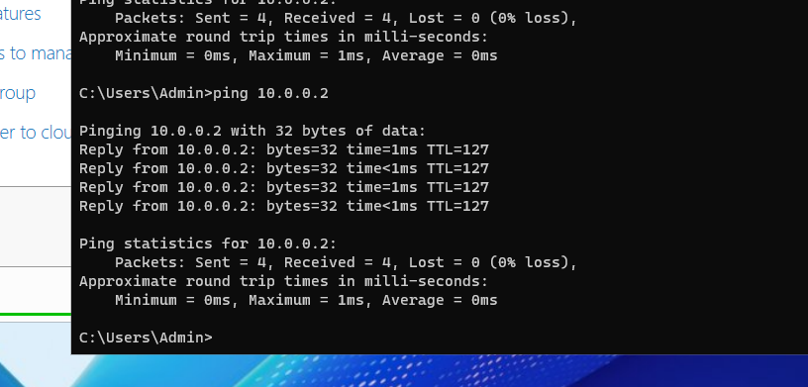
Hình 27. Baseline DMZ → DC thành công trước khi Block

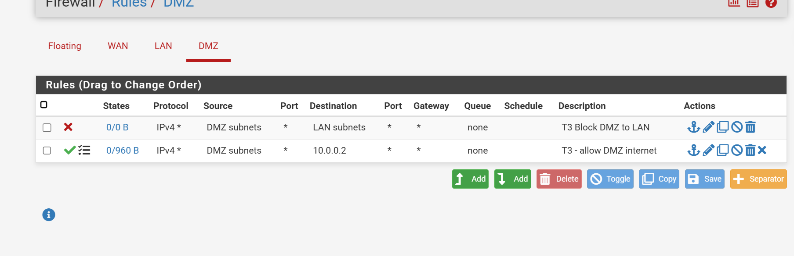
Hình 28. Rules cô lập DMZ khỏi LAN

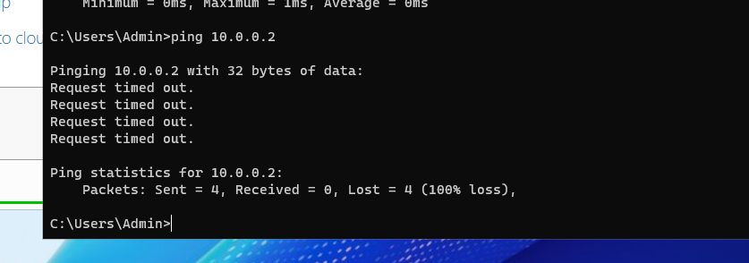
Hình 29. DMZ → DC thất bại sau khi Block

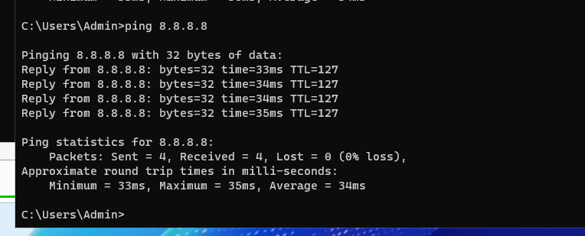
Hình 30. DMZ vẫn truy cập Internet

Nhận xét: baseline thành công trước khi Block chứng minh đường truyền ban đầu hoạt động. Sau khi thêm Block DMZ net → LAN net và Reset States, lưu lượng mới từ DMZ đến LAN bị pfSense chặn.

D. CÂU HỎI

1. Phân biệt vai trò của NAT và firewall rule trong mô hình.
NAT thực hiện chuyển đổi/ánh xạ địa chỉ và cổng để lưu lượng giữa các mạng có thể được định tuyến theo mô hình. Firewall rule quyết định lưu lượng nào được phép hoặc bị chặn.

2. Vì sao nên tách máy chủ Web/Mail/FTP vào DMZ thay vì đặt trong LAN?
DMZ tạo một vùng mạng riêng cho các dịch vụ cần được truy cập từ bên ngoài. Khi máy chủ DMZ bị tấn công, việc tách vùng giúp hạn chế khả năng truy cập trực tiếp vào mạng LAN.

3. Nếu rule Block nằm dưới một rule Pass tổng quát thì kết quả có thể như thế nào?
Lưu lượng có thể đã khớp rule Pass tổng quát trước đó nên được cho phép và không đến được rule Block bên dưới. Vì vậy thứ tự rule rất quan trọng.

4. Muốn chặn ping nhưng vẫn cho truy cập web, cần cấu hình các rule nào?
Đặt Block ICMP phía trên, sau đó Pass DNS TCP/UDP 53 và Pass TCP 80/443. Không bật rule Pass LAN net → Any quá rộng trong tình huống này.

5. Logging của firewall giúp ích gì trong xử lý sự cố?
Logging cho biết lưu lượng bị rule nào xử lý và giúp xác định nguồn, đích, giao thức của gói tin, từ đó hỗ trợ kiểm tra và xử lý sự cố firewall.

6. Nêu ít nhất ba biện pháp hardening cho pfSense trong mô hình này.
Có thể giới hạn rule theo đúng nhu cầu, tách LAN và DMZ, tắt các rule allow mặc định không cần thiết, duy trì Anti-Lockout Rule để tránh mất quyền quản trị và bật logging cho các rule Block quan trọng.

